Raumenge in Städten

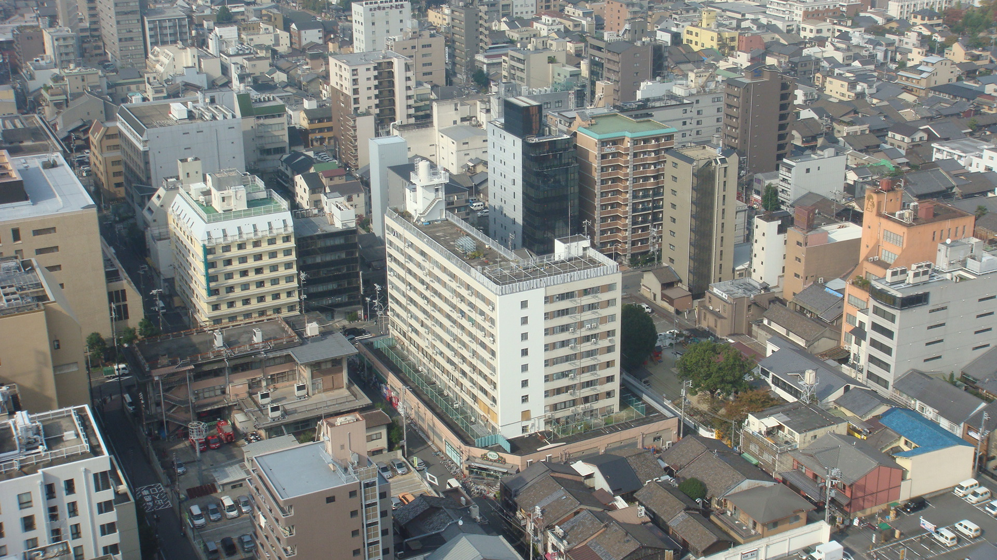

1. Beschreibe in einem mündlichen Vortrag in deiner Lerngruppe, woran in diesem Bild die Raumenge in japanischen Städten erkennbar ist.

2. Unterscheide zwei völlig unterschiedliche Hausformen und ihre Merkmale.

Nr. | Name für Hausform | Merkmale
1
2

3. Unterstreiche die Daseinsgrundfunktion, die in dem Bildausschnitt flächenmäßig ganz eindeutig überwiegt:
Arbeiten – Am Verkehr teilnehmen – Sich versorgen – Wohnen – Sich erholen

4. Begründe deine Lösung der Aufgabe 3 anhand von Details der Aufnahme.

__________________________________________________________________________________

5. Schau dir die drei Filmsequenzen „Raumenge in Millionenstädten“ noch einmal an und bestimme, in welcher der drei Städte das Bild gemacht wurde.

____________________________________________________________________________________

